ASSUNTO: MOÇÃO DE PESAR, COM UM MINUTO DE SILÊNCIO, PELO FALECIMENTO DE ADRIANO BATISTA CÂNDIDO, OCORRIDO EM 05 DE SETEMBRO DE 2021.

DESPACHO

SALA DAS SESSÕES____/____/_____

PRESIDENTE DA MESA
MOÇÃO Nº DE 2021

SENHOR PRESIDENTE,
SENHORES (AS) VEREADORES (AS),

REQUEIRO à Mesa na forma regimental de estilo e após ouvido o Douto Plenário, que seja consignada em Ata de Nossos Trabalhos, VOTOS DE PROFUNDO PESAR PELO FALECIMENTO DO JOVEM ADRIANO BATISTA CÂNDIDO, ocorrido em 05 de setembro de 2021.
Fica a lembrança de um ser humano prestativo, sempre disposto a ajudar, principalmente os mais vulneráveis. Já me auxiliou em resgates de animais. E é exatamente dessa pessoa que quero sempre me lembrar, com muita gratidão.
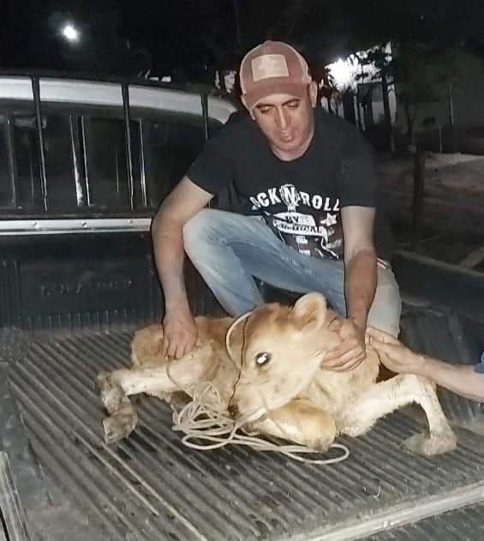
QUE DEUS CONFORTE A TODOS OS FAMILIARES E AMIGOS, NESTE MOMENTO DE GRANDE TRISTEZA.
Na oportunidade, solicito que seja guardado na presente sessão, um minuto de silêncio, em memória do saudoso Adriano e que seja oficiado os familiares.
SALA DAS SESSÕES “VEREADOR SANTO RÓTOLLI”, em 13 de setembro de 2021.
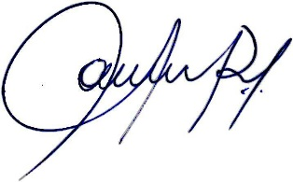
Vereadora e Investigadora da Polícia Civil Sonia Regina Rodrigues
“SÔNIA MÓDENA”
Presidente da Câmara

ADEMIR SOUZA FLORETTI JUNIOR
ALEXANDRE CINTRA
CINOÊ DUZO
DIRCEU DA SILVA PAULINO
GERALDO VICENTE BERTANHA
JOÃO VICTOR COUTINHO GASPARINI
JOELMA FRANCO DA CUNHA
LÚCIA MARIA FERREIRA TENÓRIO
LUÍS ROBERTO TAVARES
LUZIA CRISTINA CORTES NOGUEIRA
MARA CRISTINA CHOQUETTA
MÁRCIO EVANDRO RIBEIRO
MARCOS ANTÔNIO FRANCO
MARCOS PAULO CEGATTI
ORIVALDO APARECIDO MAGALHÃES
TIAGO CÉSAR COSTA

